**Belépés a nevezési oldalra már regisztrált futóknak (mail cím + jelszó)** 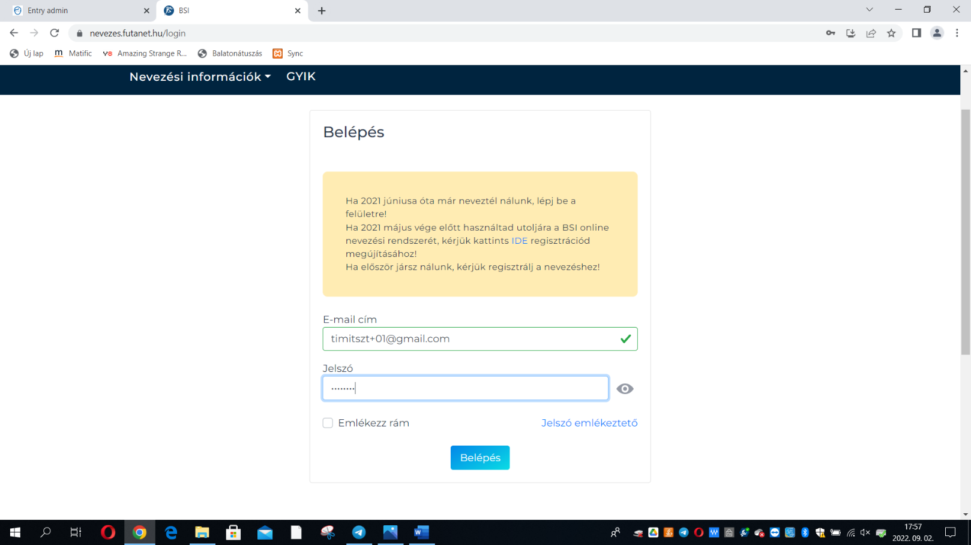

**vagy még nem regisztráltak itt tudnak regisztrálni:**

[**https://nevezes.futanet.hu/login**](https://nevezes.futanet.hu/login)

Ha gondod van a regisztrációval kérjük, jelezd az [emailreg@futanet.hu](mailto:emailreg@futanet.hu) mail címen!

**A nevezés menete csapatnevezésnél: (Minden csapattagnak érvényes regisztrációval kell rendelkeznie az oldalon, máskép nem tudod nevezni őket!)** Válaszd ki a megfelelő távot a „Nevezek” gomb megnyomásával!

Kattints a futó hozzáadása gombra:

Válaszd ki a megfelelő díjat (ha több is van), add meg a kötelező adatokat és nyomj a „Tovább” gombra a lap alján.

Add hozzá a következő csapattagot is a „Futó hozzáadása” gombbal

majd kattints a „Mást nevezek” gombra és add meg a nevezni kívánt már regisztrált csapattársad **nevét** - pontosan úgy ahogy a neve regisztrálva lett – valamint a **futóazonosítóját**, majd kattints „Tovább” gombra

Tölts ki minden kötelező mezőt, kattints a „Tovább” gombra. A futók hozzáadását a fentiek szerint annyiszor végezd el ahány fős a csapat.

Ha az összes futót hozzáadtad, add meg a csapat adatokat és kattints a „Csapat véglegesítése” gombra!

Ellenőrizd a kosár tartalmát és kattints a „Tovább” gombra:

Válaszd ki a számlázási címet rákattintással vagy ha kell módosítsd és nyomj ismét a „Tovább” gombra

Fogadd el az ÁSZF-et! Válassz fizetési módot. Kattints a „Véglegesítés” gombra. **A sikeres nevezés végén visszaigazoló levelet küldünk a csapatot benevező profilban megadott email címére.**

